SUY NGẪM NGHỀ GIÁO

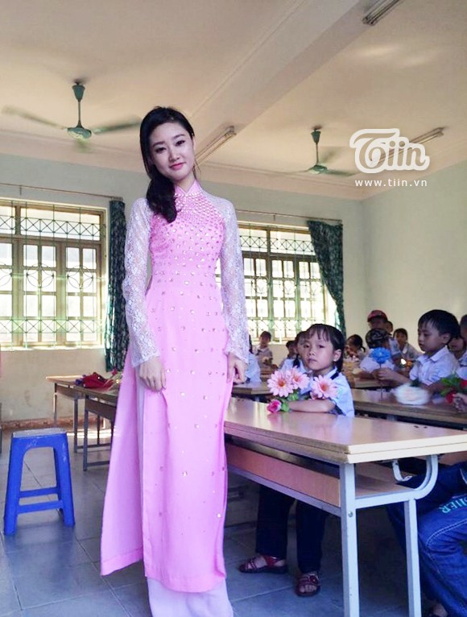
Ngày lại ngày trên con đường quen thuộc
Tôi vẫn đi - về đều đặn dưới nắng mưa!
Rồi đêm từng đêm, miệt mài trang giáo án
Cống hiến cả một đời cho lũ trẻ vô tư
Để rồi đây, mai sau em khôn lớn
Đem sức mình truyền lại thế hệ sau
Rồi cứ thế như một vòng quay, quay mãi
Đưa từng lớp người, lần lượt bước sang ngang.
Và có khi nào ta thử hỏi thế gian
Nghề nhà giáo- còn có nghề nào cao hơn nữa?
Sống chỉ biết dâng đời cho tất cả
Mà quên đi nỗi lo toan thường nhật
Sức mỗi ngày cũng phai tàn theo năm tháng
Rồi một ngày ta không còn trên bục giả
Liệu rằng đời…. có được mấy tri ân!
Phạm Thị Lai

